Unit 5 Lesson 4: Construyamos fracciones a partir de fracciones unitarias

WU Conversación numérica: 3 y otro factor (Warm up)

Student Task Statement
Encuentra mentalmente el valor de cada expresión.
- $3×3$
- $7×3$
- $10×3$
- $3×17$

1 Conozcamos “Fracciones secretas”

Student Task Statement
El objetivo del juego es ser el primero en construir 2 fracciones secretas con fracciones unitarias.
- Forma dos pilas: una para las fracciones secretas y una para las fracciones unitarias. Ponlas boca abajo.
- Cada jugador toma 2 tarjetas de fracciones secretas. Estas son las fracciones que vas a tratar de formar con tus fracciones unitarias.
- En tu turno, puedes hacer una de estas jugadas:
  - Tomar 1 tarjeta de fracciones unitarias.
  - Intercambiar tus dos tarjetas de fracciones secretas por 2 fracciones secretas nuevas de la pila.
- Cuando tengas suficientes fracciones unitarias para formar una de tus fracciones secretas, sombrea tu tablero para representar tu fracción secreta. Después, toma una nueva fracción secreta.
- El primer jugador que forme 2 fracciones secretas, gana.
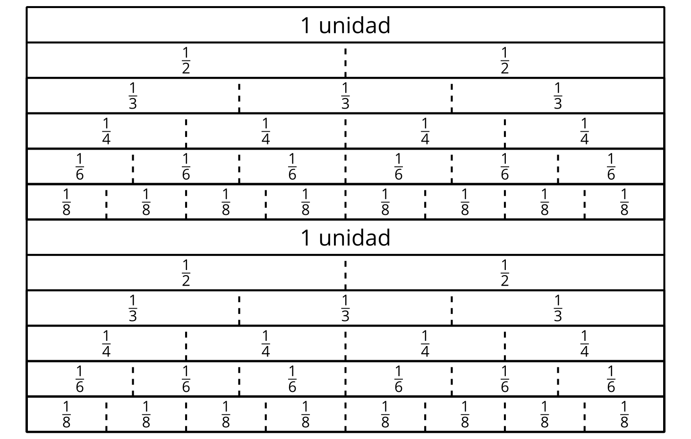

2 Representemos situaciones de fracciones

Student Task Statement
Estas son cuatro situaciones sobre jugar Pilolo y cuatro diagramas. Cada diagrama representa la longitud de una calle en la que se juega.
Representa cada situación con un diagrama. Prepárate para explicar tu razonamiento.
- Un estudiante camina $\frac{4}{8}$ de la longitud de la calle y esconde una piedra.
- Un estudiante camina $\frac{2}{3}$ de la longitud de la calle y esconde una moneda de un centavo.
- Un estudiante camina $\frac{3}{4}$ de la longitud de la calle y esconde un palo.
- Un estudiante camina $\frac{5}{6}$ de la longitud de la calle y esconde una moneda de un centavo.
- Este diagrama representa la ubicación de un palo que está escondido.
- ¿Aproximadamente qué fracción de la longitud de la calle recorrió el estudiante para esconderlo? Prepárate para explicar cómo lo sabes.
© CC BY 2021 Illustrative Mathematics®

